2. http://120.27.162.169/blogic/shoppingcar/showShoppingCar

个人中心购物车下面广告图片数据提取首页的一样的数据

陈超，这儿要改成这个【已解决】



3.[http://120.27.162.169/userinfo.html](http://120.27.162.169:8080/enjoyPrivate/userinfo.html)

认证信息和个性前面的框高度不是定死的，是随着文字内容多少活动，认证信息，是超过四行就显示加载更多，这个js写了还在弄哈。

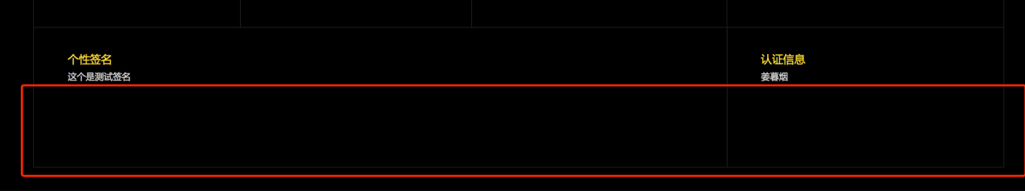

[解决部分，http://120.27.162.169/test-len.html 静态页面测试ok，加功能后有问题，待解决]

改成固定文字数量

4.还有后台的栏目管理，添加到首页显示的文章有没有固定数量，如果没固定，有些添加后能显示，有些不显示，比如设计和艺术模块错得很的明显，都选择添加了，但是只显示两个文章出来

首页轮播数量固定为4个以内，这个应该是有历史数据原因。把之前的全部取消掉

错误的设计的改了没反应

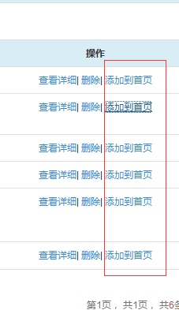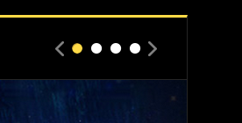

可能是遗留数据【表弟说已解决】

5 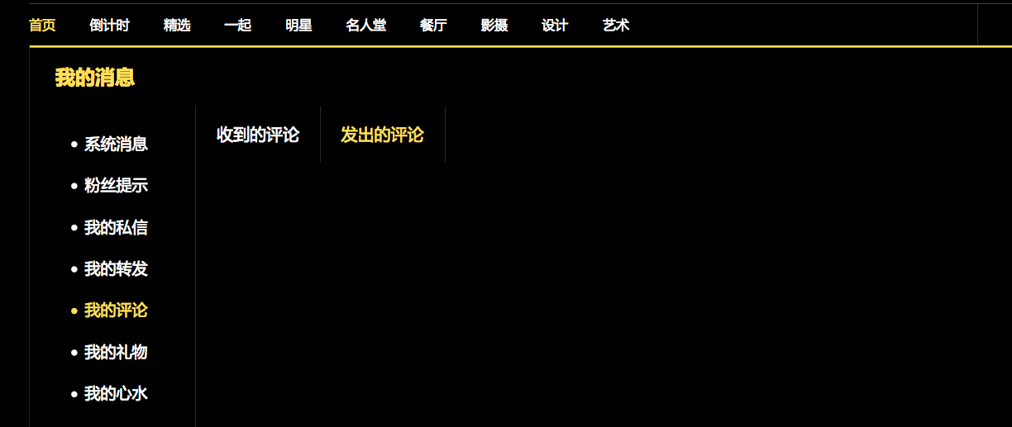

我的消息我的收到和发出的评论没有提取数据

6.我的心水没有提取数据

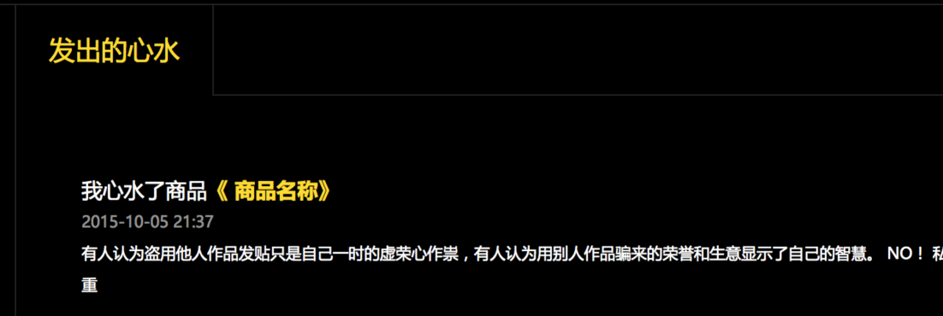

没改，这两个问题表弟说逻辑很复杂，涉及多表关联，本周内解决。

**7.http://120.27.162.169/blogic/membermessage/messagePresentsGet/3**我的礼物图没显示，陈超，同样是路径问题

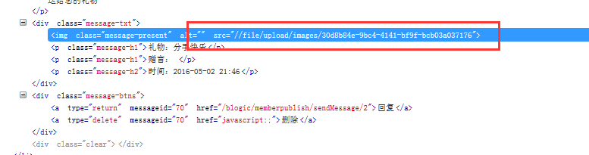

**解决**

**8.**按钮样式，但是下面加载更多的 没有这些按钮显示 并且存在逻辑问题

**这个问题是刘杰的问题**

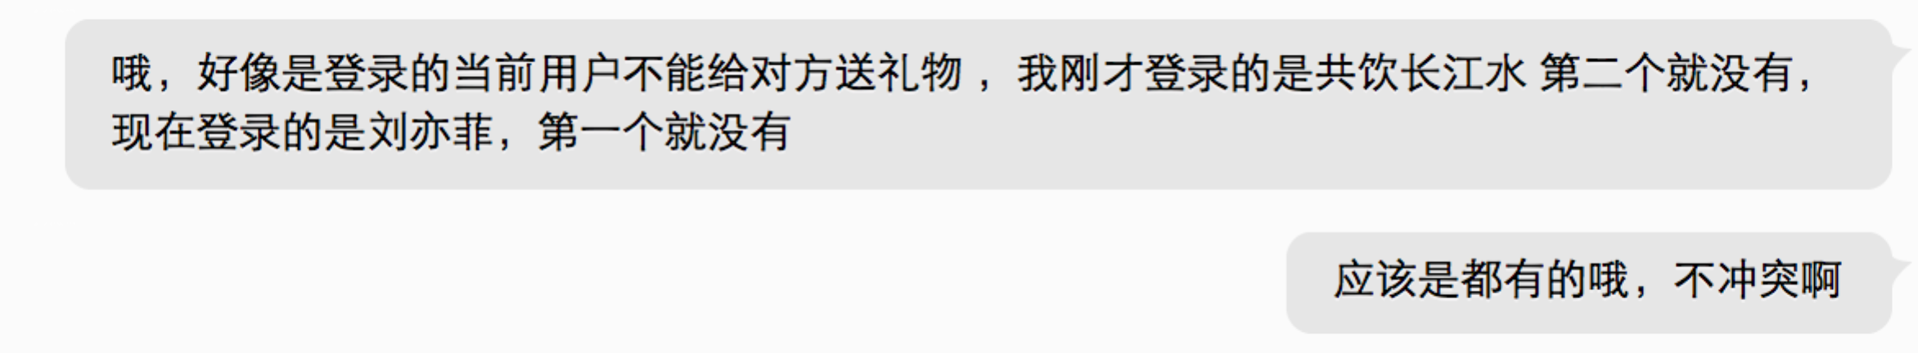

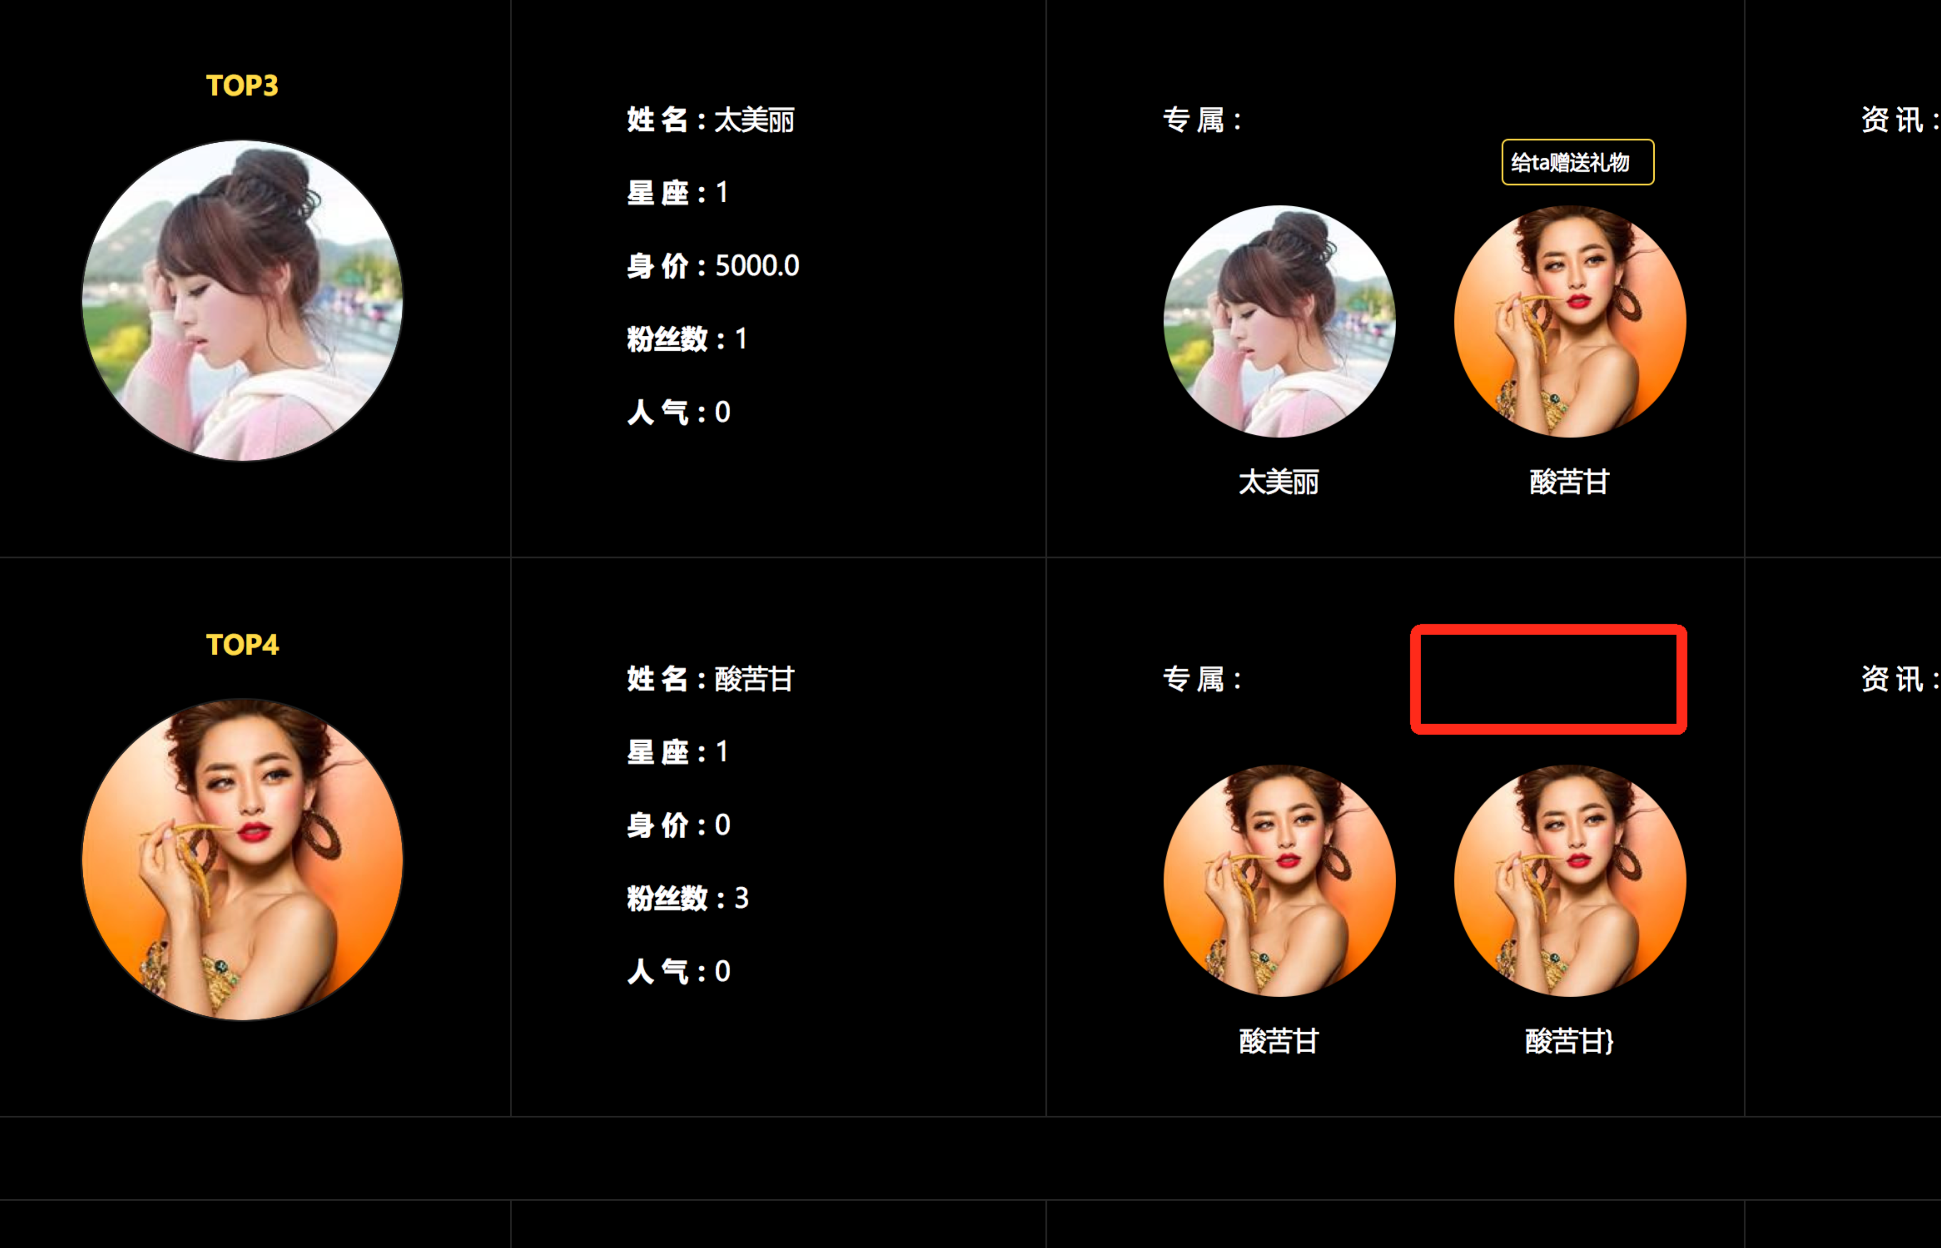

**9.**明星星座提取到大背景上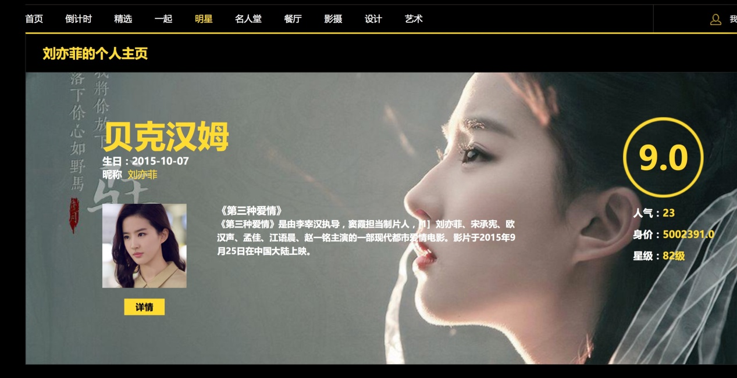

**昵称下面增加星座，和昵称样式一样。**

**提取明星首页这儿，并且把明星星座转换成对应星座，不要用数字。**

­­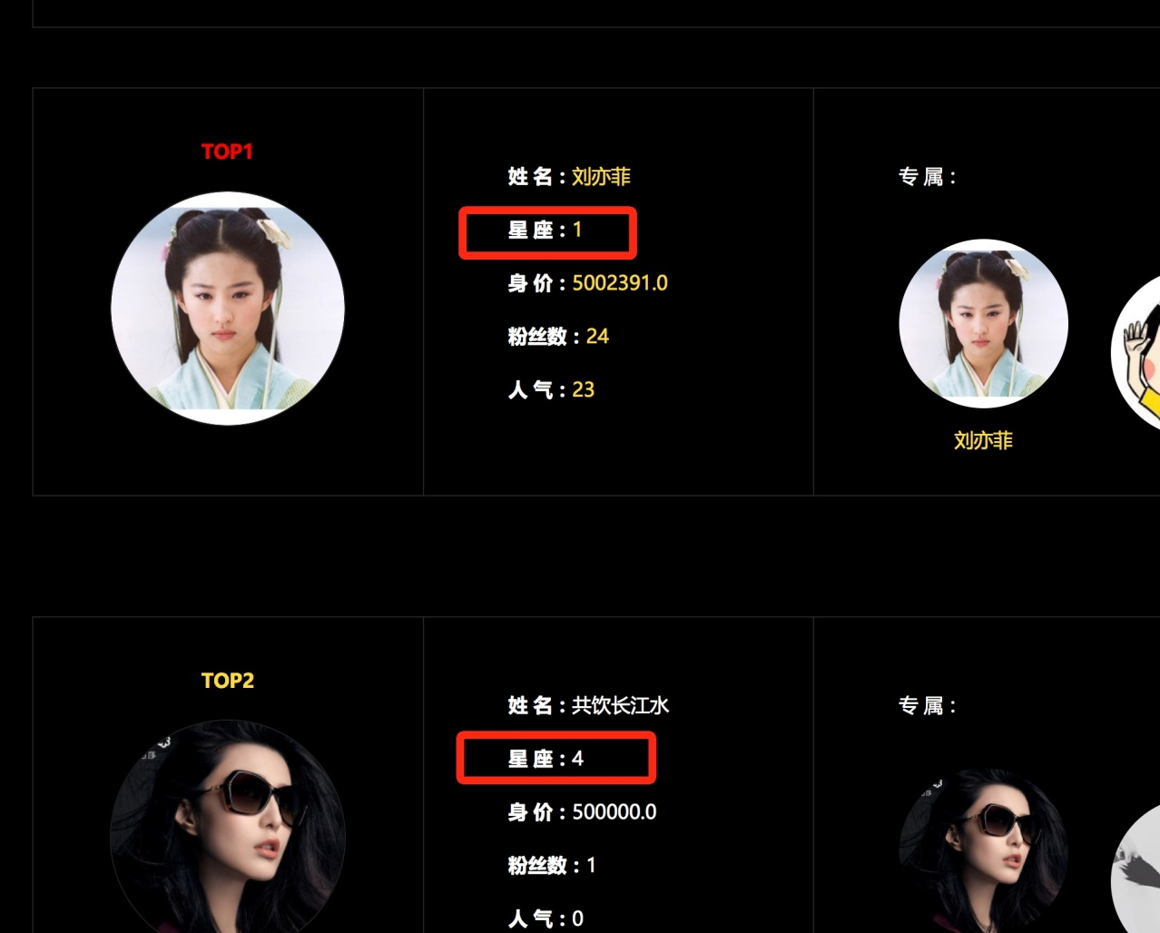

解决

11.个人主页社交里面用户数据

粉丝和关注的数据反了清晨本来是只有1个粉丝有2个关注的

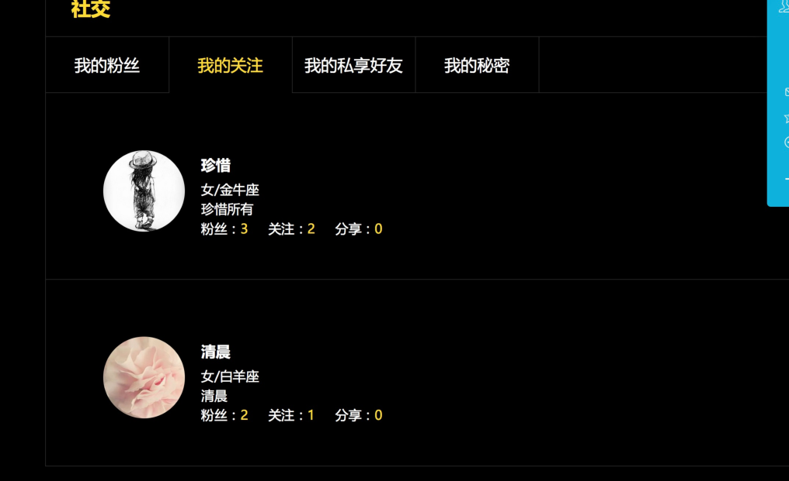

登录素色女子的社交圈里面同一个人的两个数据

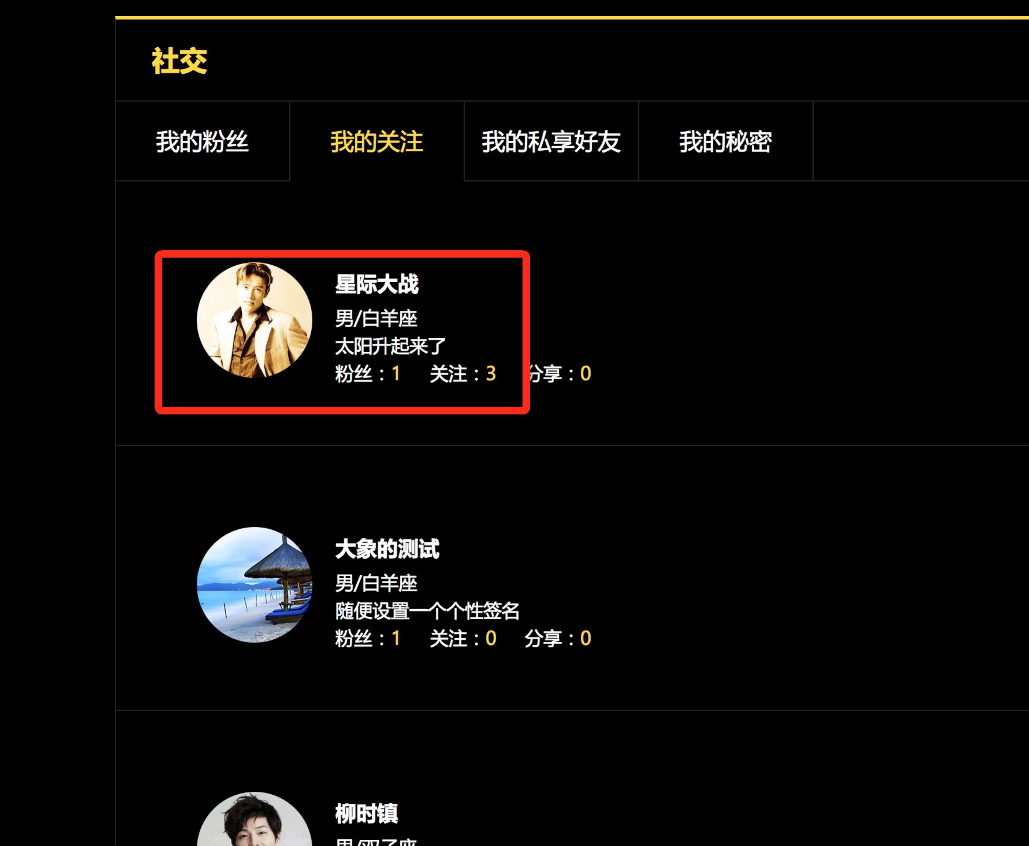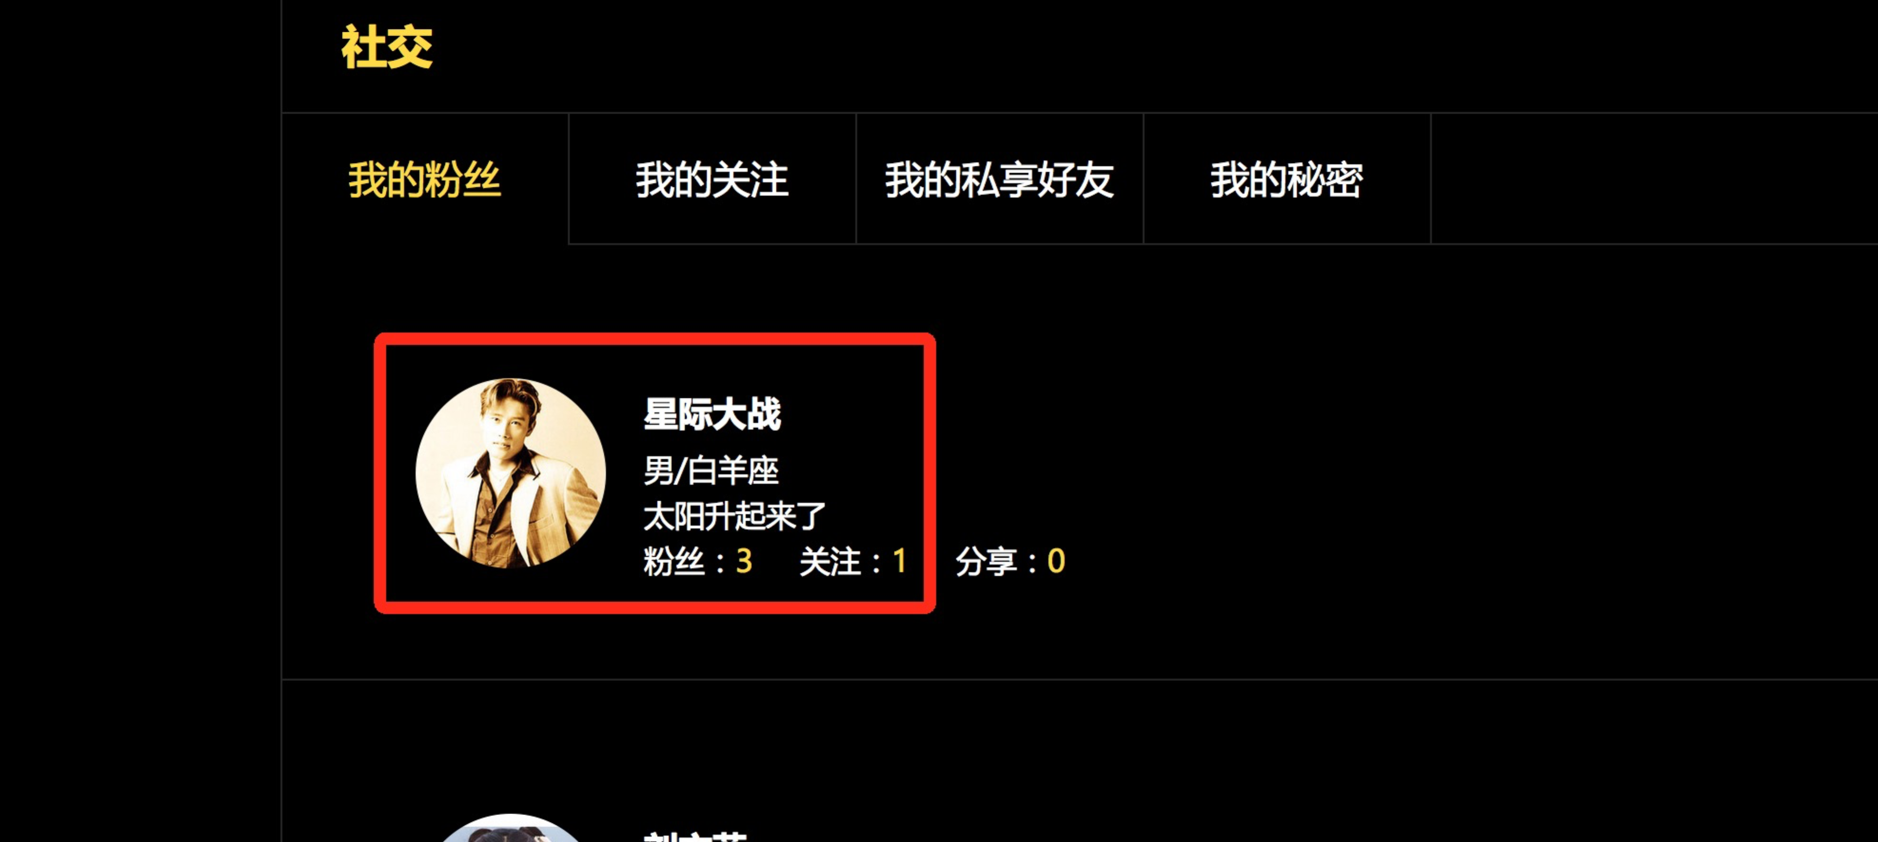

解决

12.消息提示要是真实数据

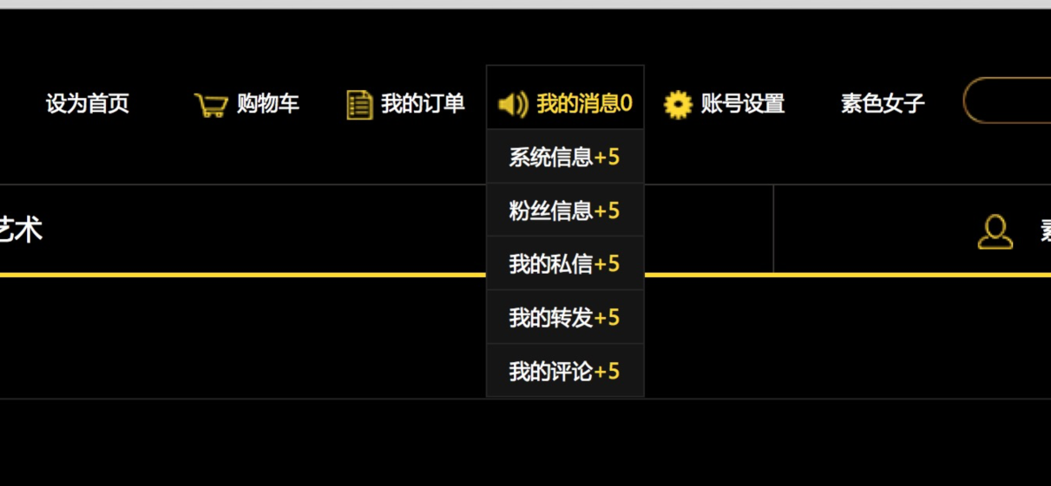

此模块相对较复杂，目前已暂时隐去里面的数据，表弟说本周解决。

13.[http://120.27.162.169/blogic/star/info/2?membername=%E7%B4%A0%E8%89%B2%E5%A5%B3%E5%AD%90](http://120.27.162.169/blogic/star/info/2?membername=%25E7%25B4%25A0%25E8%2589%25B2%25E5%25A5%25B3%25E5%25AD%2590)

明星主页的字段问题，这个何老师处理，程序还要处理一下才行。

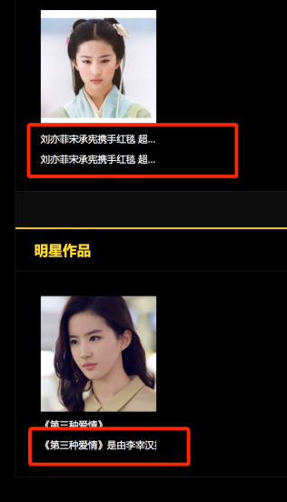

解决

14.一起餐厅影摄艺术设计这几个后台审核查看文章详细现在缺少大的焦点图宽度1440*550那个后台展示的内容应该要包含前台发布的所有的，然后需要显示在列表页显示是否审核，并有个筛选功能

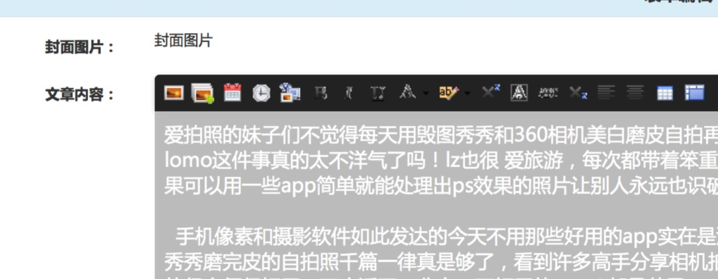

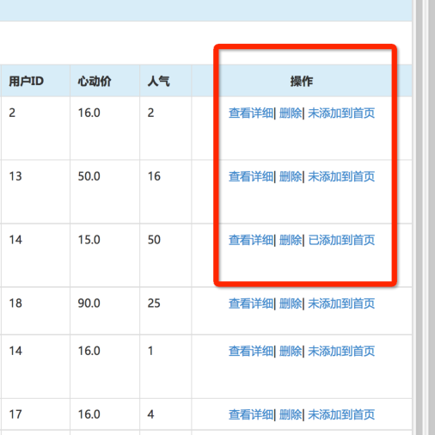

解决

15．后台和前台的数据对不上，这是设计的前台显示的是重复的，其他几个也有这样的问题

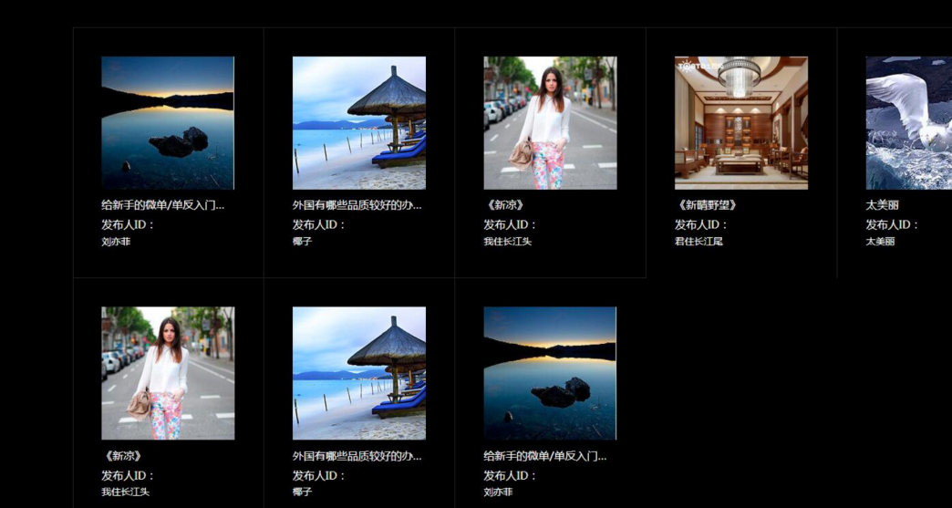

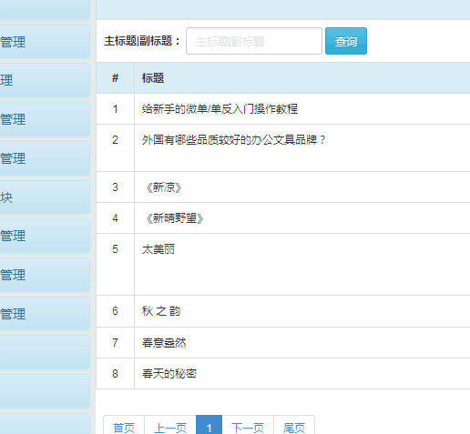

解决

16.后台几个需要审核的地方，后台要集中在列表页显示审核状态，并可筛选。不然后台管理员无法进入详情页一个个检查此文章是否已经审核

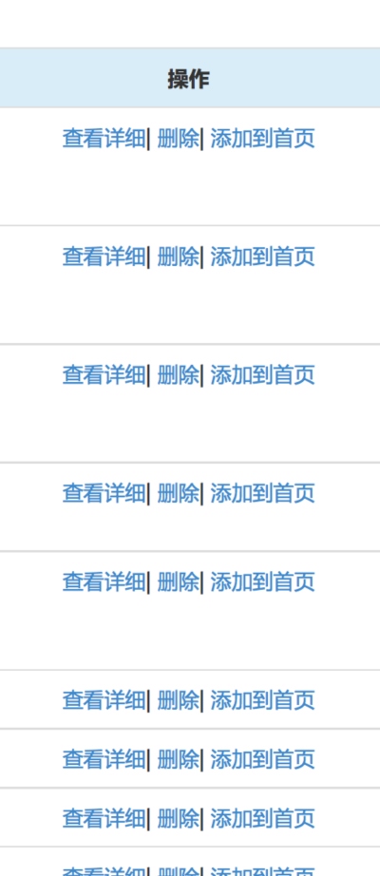

未解决，功能属于新添加，本周解决

后台用户列表翻页出现404

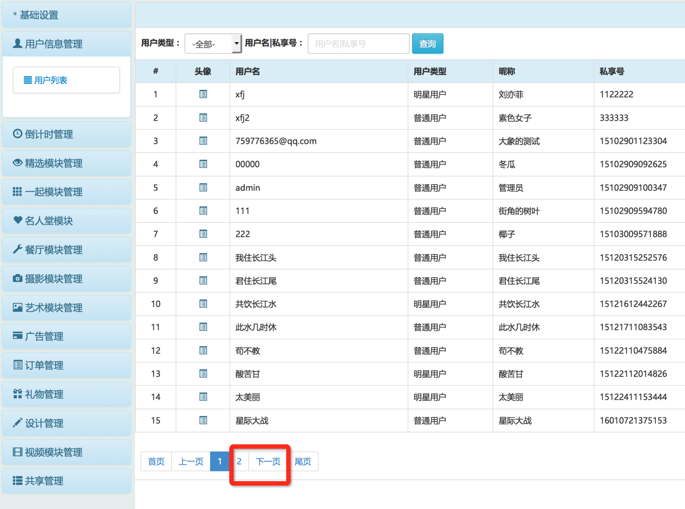

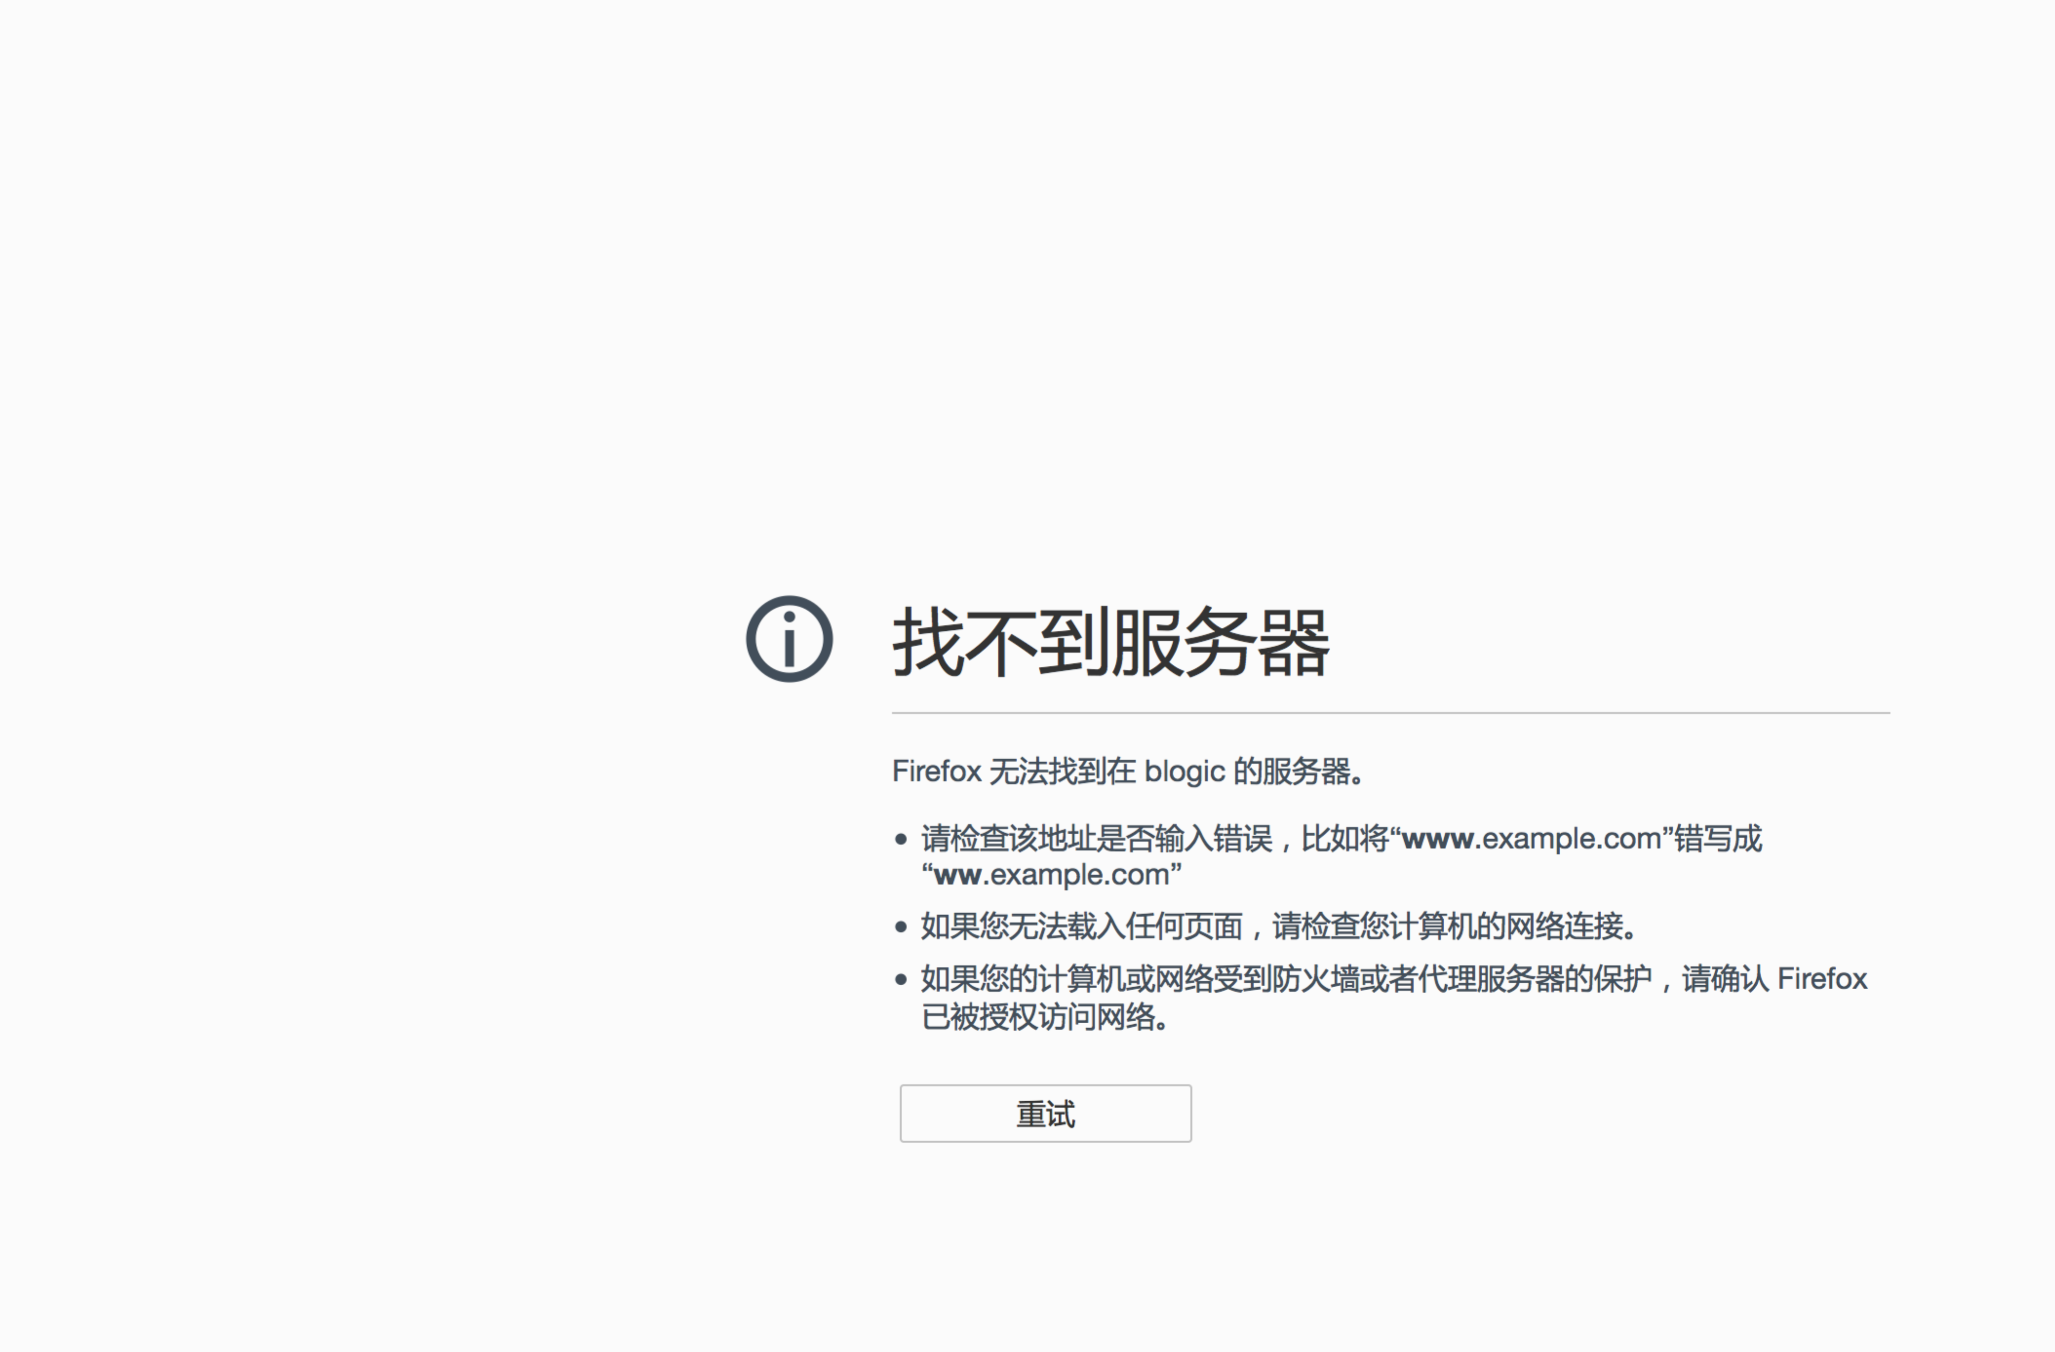

# 解决

# http://120.27.162.169/blogic/famehall/showMorePage/2?page=4&pageSize=10 名人堂加载更多里面的人有些没有提取到昵称呢

# 

解决